東京シティガイドと行く「東京まち見学会」
～ 新宿に残る文人・画人の記念館を巡る ～
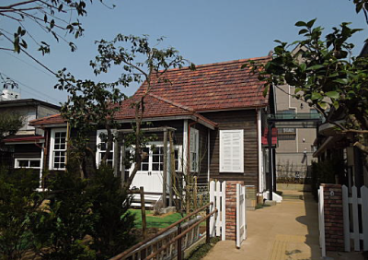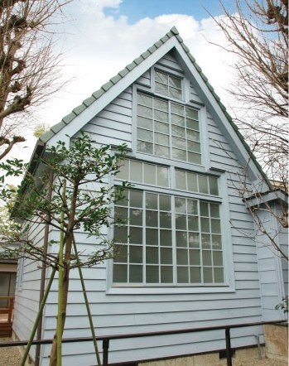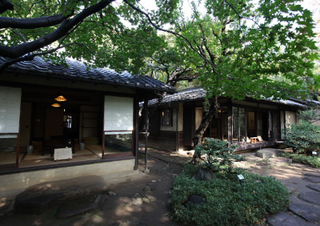
○近代～現代に名を残す３人の画家、作家の記念館が新宿にあります。今回は、その記念館見学を中心に東京シティガイドクラブの案内で巡ります。
○「中村彝(ﾂﾈ)アトリエ記念館」：中村彝は、37歳で夭折した天涯孤独の薄幸画家。「佐伯祐三アトリエ記念館」：佐伯祐三は、30歳でフランスにて客死した日本近代絵画の天才画家。「林芙美子記念館」：林芙美子は、「放浪記」、「浮雲」などで知られる作家。記念館は林芙美子が、夫、緑敏と亡くなるまで住んでいた住居。
今回は有料の林芙美子記念館に入館しますので、入館料80円をご用意ください。
皆さまのご参加をお待ちしています。 （約3.5㎞ 2時間のｳｫｰｷﾝｸﾞ）
で 巡り、東京の都市づくりの躍動をお伝えします
○この流域は、戦前、都心に通うサラリーマンのための郊外 1. 日 時 平成３０年９月１４日(金) １０時～１２時 （雨天決行）
2. 参加資格 都民、都区退職者等で、ご自身で歩行できる方
3. 募集人員 ５０名
4. 集 合 １０時（時間厳守）JR目白駅改札集合
5. コ ー ス JR目白駅改札(出発) →中村彝（ﾂﾈ）アトリエ記念館 →佐伯祐三アトリエ記念館 →林芙美子記念館（見学後自由解散）
6. 参 加 費 林芙美子記念館のみ入館料自己負担 ８０円（入館時徴収）
（身体障害者手帳・東京都愛の手帳・精神障害者保健福祉手帳の交付を
受けている方は、受付に提示すると無料になります。）
7. 申込方法
往復はがき「往信欄」に、「新宿」と明記のうえ、参加者全員の、①氏名（３人まで可）、②性別・年齢、③〒番号・住所、並びに④代表者の電話番号を記入、「返信欄」に代表者の、ア氏名、イ郵便番号・住所を記入して、７月２０日（金）～８月１０日（金）までに、下記までお送りください。 申込み多数の場合は抽選になります。結果は、８月中旬に通知します。
8. 留意事項・・ツアー中の事故等による損害は、参加者の自己責任となります。
【申込先】 〒104-0043中央区湊 １-１２-１１ 八重洲第七長岡ビル４階
(一財)東京都弘済会 東京まち見学会担当（電話 03-3551-1101）

ﾎｰﾑﾍﾟｰｼﾞ：
東京都弘済会

